新型インフルエンザ等対応版
診療継続計画（BCP）策定のための手順書
（病院編）

令和７年10月策定
広島県地域保健対策協議会
予防接種・感染症危機管理対策専門委員会

目次
１ 新型インフルエンザ等対応用診療継続計画（BCP）の作成について 1
（１）背景・経緯 1
ア 新型インフルエンザ等対策特別措置法の制定 1
イ 新型インフルエンザ等対策政府行動計画の制定 1
ウ 新型コロナウイルス感染症（COVID-19）への対応 1
エ 改正医療法及び改正感染症法への対応 2
（２）広島県感染症予防計画と新型インフルエンザ等対応BCPの策定 2
ア 広島県感染症予防計画におけるBCPの位置付け 2
イ 新型インフルエンザ等実地訓練を通じた新型インフルエンザ等対応BCPの策定 3
（３）新型インフルエンザ等対応BCP策定手順書の作成の目的 4
２ BCP策定手順 6
（１）事前準備編 6
ア 施設内における主担当部署（担当者）の決定 6
イ 新型インフルエンザ等対応BCPに関する各種情報収集 6
ウ 災害対応BCPとの比較 7
エ 施設内等勉強会（キックオフミーティング等）の開催 7
（２）BCP策定編 7
ア 地域における自施設の役割の確認・明確化 9
イ 平時業務及び非常時優先業務の洗い出し 9
ウ 人的資源、物的資源の洗い出し 9
エ 組織体制の確認（平時及び有事） 10
オ 関係機関、連絡先の確認 11
カ 国、県、市町等行動計画、予防計画等の確認 11
キ BCPひな形への落とし込み 12
ク 施設内会議でのBCP素案（たたき台）の議論 12
ケ 検討会等での協議結果を踏まえたBCPの修正・完成 12
（３）BCP活用編 14
ア BCPを用いた施設内での机上訓練の実施 14
イ 訓練の振り返り（検証） 15
ウ 要改善事項への対応とBCPの改定 15
エ PDCAサイクルによるBCPのブラッシュアップ 15
（４）BCP応用編 17
ア 地域版BCPたたき台の策定（圏域地対協の活用など） 17
イ 地域版BCP（たたき台）を用いた地域における机上訓練 18
ウ 訓練の振り返り（検証） 18
エ 要改善事項への対応と地域版BCPの策定 19
３ 参考資料 21

１ 新型インフルエンザ等対応用診療継続計画（BCP）の作成について

（１）背景・経緯

ア 新型インフルエンザ等対策特別措置法の制定
国は、平成24（2012）年５月、国民の生命や健康、生活に重大な影響を与えるおそれのある新型インフルエンザ等感染症、指定感染症及び新感染症（以下「新型インフルエンザ等」という。）の発生、まん延に備え、新型インフルエンザ等に対する対策の強化を図ることで、国民の生命及び健康を保護するとともに、国民生活及び国民経済への影響を最小限にすることを目的とした、新型インフルエンザ等対策特別措置法（以下「特措法」とう。）を制定しました。
そして特措法においては、新型インフルエンザ等対策の実施に関する具体的な計画（政府行動計画や都道府県行動計画）を定めることや、発生時の措置（緊急事態措置を含む）、その他必要な特別な措置が定められました。

イ 新型インフルエンザ等対策政府行動計画の制定
国は、平成25（2013）円６月、特措法第６条に基づき、新型インフルエンザ等対策政府行動計画を策定し、本政府行動計画において、医療機関の役割として、診療／業務継続計画（Business Continuity Plan、 以下「BCP」と略）を策定し、地域の医療連携体制の整備を進めるとともに、新型インフルエンザ等が発生した場合は、BCPに基づき医療を提供するよう努めることとされました。
【新型インフルエンザ等対策政府行動計画 抜粋】
Ⅱ‐５．対策推進のための役割分担
３． 医療機関の役割
（前略）医療機 関は、新型インフルエンザ等の発生前から、地域医療体制の確保のため、新型インフルエンザ等患者を診療するための院内感染対策や必要となる医療資器材の確保等を推進することが求められる。また、新型インフルエンザ等の発生時においても医療提供を確保するため、新型インフルエンザ等患者の診療体制を含めた、診療継続計画の策定及び地域における医療連携体制の整備を進めることが重要である。 医療機関は、診療継続計画に基づき、地域の医療機関が連携して発生状況に応じて、新型インフルエンザ等患者の診療体制の強化を含め、医療を提供するよう努める。

ウ 新型コロナウイルス感染症（COVID-19）への対応
令和２（2020）年１月、国内での最初の感染者が確認された新型コロナウイルス感染症（COVID-19）については、県内でも３月に初発患者が確認されてからは、県内全域での感染拡大やクラスターの発生などにより、特に感染拡大しやすい医療機関においては、職員やその家族の感染による職員の欠勤や、個人防護具や消毒薬などの医療資材の不足等により、人的・物的資源が制限された中で、必要な通常医療を継続しながら感染症の医療を行うことが求められました。

エ 改正医療法及び改正感染症法への対応
新型コロナウイルス感染症対応への課題を踏まえ、国は新型インフルエンザ等の発生・まん延時への対応として、令和４年12月、医療法及び感染症法を改正し、具体的な数値目標を設定した医療計画及び感染症予防計画の策定、同法に基づく医療措置協定の締結等を法定化しました。
この法改正により、広島県では広島県保健医療計画（第８次）及び広島県感染症予防計画（第５版）を策定し、平時からの医療提供体制等の整備・強化を規定することとなりました。（令和６年４月から施行）
広島県では、改定版の広島県感染症予防計画において、新型コロナウイルス感染症への対応を踏まえたBCP作成の必要性について明記するとともに、各計画において、人材養成（研修・訓練の実施）に関する数値目標を設定や、医療措置協定における平時からの新型インフルエンザ等への対応に関する研修・訓練の実施又は参加の義務付けなどを規定しています。

【参考 感染症法及び特措法による各計画の体系図】
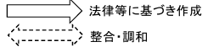

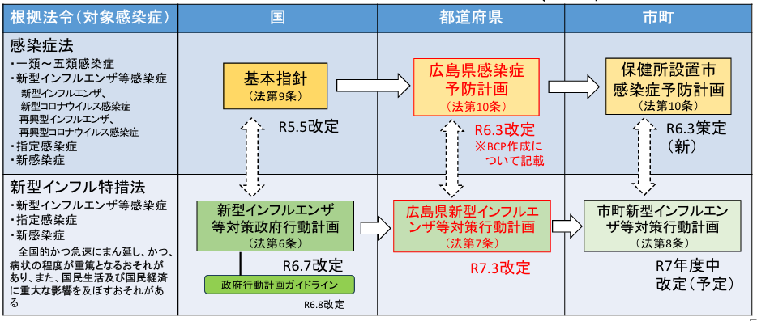

（２）広島県感染症予防計画と新型インフルエンザ等対応BCPの策定

ア 広島県感染症予防計画におけるBCPの位置付け
感染症法の改正に基づき改定された広島県感染症予防計画においては、新型インフルエンザ等の発生に備えて予めBCPを策定し、業務の優先順位や人的・物的資源の配分等を決めておくことが重要とされています。
また、新型コロナウイルス感染症への対応時においては、多くの医療機関で感染症対応のBCPが策定されておらず、業務の優先順位や資源の配分等が決められていなかったため、迅速な対応を必ずしも十分に行うことができませんでした。
このため、医療機関に対するBCP策定支援の体制構築が必要という課題も明らかとなりました。
さらに、新型インフルエンザ等の発生時には、地域の医療、介護、行政機関等を始めとした関係機関が一体となって、地域住民の生命と健康を守る連携体制が必要となることから、平時からの準備として、地域の関係機関による地域版BCPを策定することが重要であり、策定したBCPを実際にPDCAサイクルにより検証するなど、医療ニーズへの対応に努めることとされています。

【広島県感染症予防計画（第５版）抜粋】
第５節 医療提供体制の整備
〔基本的な考え方〕（抜粋）
○ 感染症の医療は特殊なものではなく、まん延防止を確保しながら一般医療の延長線上で行われるもので あり、感染症の患者に対して早期に良質かつ適切な医療を提供し、重症化を防ぐとともに、病原体等の感染力を減弱、消失させることにより、周囲への感染症のまん延を防止することを施策の基本とします。
○新型インフルエンザ等の発生時においては、感染症医療への比重が大きくなりつつも、必要な一般医療も継続する必要があることから、事業継続計画（※）(以下「BCP」という。）を策定し、業務の優先順位や人的・物的資源の配分等をあらかじめ決めておくことが重要です。
８ 役割分担に応じた医療体制の確保
〔現状及び課題〕 （抜粋）
多くの医療機関においては、感染症対応のBCPが策定されておらず、事前に業務の優先順位や人 的・ 物的資源の配分等が決められていなかったため、院内感染対策や従業員の役割等の方針が明確になってお らず、迅速な対応が不十分であったことから、医療機関に対するBCP策定支援の体制を構築する必要があります。
〔施策の方向】（抜粋）
医療機関におけるBCP策定の支援
パンデミック発生時には、地域医療における役割分担に基づき、保健所、地区医師会、近隣医療 機関との間で策定した地域版のBCPを引き続き活用するとともに、当該BCPの変動性について、PDCA サイ クルによる検証を行い、医療ニーズへの対応に引き続き努めます。
また、県は、新型インフルエンザ等実地訓練等において、BCP策定の演習及び検証の機会を提供するこ となどにより、パンデミック発生時の地域医療連携の強化を引き続き図ります。

イ 新型インフルエンザ等実地訓練を通じた新型インフルエンザ等対応BCPの策定
令和４年度から広島県が実施している、新型インフルエンザ等実地訓練においては、新型インフルエンザ等対応BCPを策定するための研修・訓練であり、本訓練を通じて保健医療計画や感染症予防計画に掲げる新型インフルエンザ等に対応できる人材の養成や、地域の関係機関の連携体制を強化することも目的とされています。特に令和６年度から法定化された、広島県と医療措置協定を締結している協定締結医療機関においては、積極的な訓練への参加と早期の新型インフルエンザ等対応のBCP策定が望まれます。
また、BCP策定のステップとしては、新型インフルエンザ等が発生した際に優先的に対応が求められる感染症指定医療機関及び感染症協力医療機関が先行して策定することが望ましく、それら地域の基幹病院が策定するBCPも踏まえながら、地域のその他の病院がBCPを策定することが望まれます。
なお、診療所においては、策定が困難なところも多いと思われるため、本訓練などで必要性を学んでいただき、着手できるところからBCPの策定に取り組んでいただきたいと思います。特に発熱外来や自宅療養者等への医療提供について協定を締結している診療所については、可能な限り早期のBCP策定を目指すこととしています。
そして、病院・診療所（歯科を含む）の他、薬局や訪問看護事業所、高齢者・介護施設等のBCPの策定状況も踏まえながら、これらの関係機関が一体となった地域版BCPの策定が求められます。
【平時からの新興官感染症への体制整備のStep（BCP策定）】
R4年度 R5年度 R6年度 R7年度 R8年度 R9年度 R10年度

〔Step1〕感染症指定・協力医療機関におけるBCP策定
〔Step2〕上記以外の病院におけるBCP策定
〔Step3〕診療所におけるBCP策定

診療所についても、可能なところからBCP策定に着手することが望ましい。
特に協定締結医療機関は、可能な限り早期にBCP策定を目指す。

（３）新型インフルエンザ等対応BCP策定手順書の作成の目的
新型インフルエンザ等によるパンデミックが発生した場合、限られた人的・物的資源の中で、診療やサービスの提供を継続することが求められますが、広範かつ長期間に渡る感染症事案へ対応することとなるため、地域のほぼ全ての施設の業務に影響が及びます。
このため、自施設が地域の中でどのような役割（最低限必要な重要な業務）が求められているかを理解したうえで、業務を継続していくことが必要です。その場合に平時から備えておくべきものがBCPで、全ての事業者がBCPを策定し、感染症発生時に備えることが求められますが、自施設及び地域の実情に応じた適切なBCPを策定するためには、必要な手順を踏みつつ、実際に活用できるものでなければなりません。
そこで、広島県地域保健対策協議会では、平時における新型インフルエンザ等への対応力を強化するため、BCPの策定に当たっての具体的な手順及び作成したBCPの活用方法等を示した手順書を策定しました。
本手順書を今後の各施設におけるBCPの策定に役立てていただき、感染症に強い組織体制作りを目指してください。

２ BCP策定手順

（１）事前準備編
優先的にBCPの策定が求められる、一般的な病院におけるBCP策定手順を解説します。
事前準備の手順として、BCPを策定するためには、まず担当部署や担当者を決定し、関連の情報を収集します。災害対応BCPを既に作成している場合は、これをベースに作成することも可能です。感染症対応BCPと比較し、どんな情報が必要かを明確にします。そして、収集した情報を共有するため、施設内勉強会を開催し、組織としてBCPを策定することを決定します。この組織対応としてBCPを策定することが重要です。

【事前準備編のフロー】

① 施設内における主担当部署（担当者）の決定

② 新型インフルエンザ等対応BCPに関する各種情報収集

③ 災害対応BCPとの比較

④ 施設内等勉強会（キックオフミーティング等）の開催

ア 施設内における主担当部署（担当者）の決定
主担当部署や担当者を決めます。一般的には総務課や院内感染対策室、医療安全管理室などが担当することが多いようです。ただし、特定の部署だけでは対応が難しい場合は、必要に応じて部署横断的なBCP作成チームや作成検討委員会を設置することが必要となります。
（診療所や施設の場合は、院長や院長が指名した者が担当者となります。）

イ 新型インフルエンザ等対応BCPに関する各種情報収集
BCP策定に必要な各種の情報（BCPに関する公開研修資料、手引き、ひな形など）を入手し、BCP策定の必要性について、院内で周知できるよう知識を深めます。関連の研修会に参加することも効果的です。
【情報収集先（関係機関のホームページなど）】
- 厚生労働省（大規模病院、介護事業所向けBCPひな形など）
- 日本医師会（小規模病院、診療所向けBCPひな形など）
- 国立国際医療研究センター（病院向け新型コロナウイルス感染症版BCPひな形）
- 広島県（自然災害対応用BCP）
- 過去の圏域内新型インフルエンザ等実地訓練資料（R4～R5年度に広島県が実施）など

ウ 災害対応BCPとの比較
自然災害対応用BCPを策定している場合は、感染症との違いを明確にし、感染症対応のBCP策定の必要性を理解します。
例えば被害の対象では、自然災害では主として施設や設備、社会インフラへの影響が大きいのに対し、感染症では人への健康被害の影響が大きく、被害の期間については、自然災害に比べて感染症は長期化かつ終了時期が見通せないという違いがあります。
【自然災害と感染症の特徴の比較】
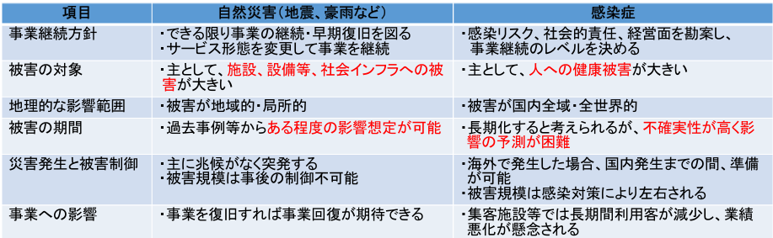

エ 施設内等勉強会（キックオフミーティング等）の開催
収集した情報や資料を用いて勉強会資料を作成し、実際に勉強会を開催して、BCP策定に向けた機運醸成の向上と策定の方向性を決定します。
【勉強会資料内容のポイント】
- BCPの作成目的
- 自施設での過去の感染症対応（新型コロナ対応など）の課題
- 作成までの流れ、スケジュール、役割分担
- 参考となる資料（BCPひな形、手引きなど）、研修等の情報公開サイト
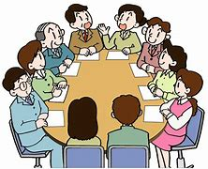

（２）BCP策定編
事前準備の段階で入手した自施設に対応するひな形へ落とし込むための、自施設に関する情報を整理します。業務の洗い出し、人的・物的資源の洗い出し、組織体制、関係機関の連絡先、行政の行動計画や予防計画などの情報を整理し、ひな形へ落とし込みます。
ひな形へ落とし込むための各情報は、収集できるものから行っても構いません。
【BCP策定（施設版）フロー】
① 地域における自施設の役割の確認・明確化

② 平時業務及び非常時優先業務の洗い出し
（発生段階に応じた対応業務の整理）

③ 人的資源、物的資源の洗い出し

④ 組織体制の確認（平時及び有事）

⑤ 関係機関、連絡先の確認

⑥ 国、県、市町等行動計画、予防計画等の確認

⑦ BCPひな形（別冊）への落とし込み （※⑥に対応）

⑧ 施設内等会議でのBCP素案（たたき台）の議論

⑨ 修正を加えて完成

※①～⑥については、順序はこれに限らず、柔軟に対応することが可能です。

ア 地域における自施設の役割の確認・明確化
感染症発生時には、平時の業務が継続できなくなることが想定されます。そのため、限られた資源（職員、物資等）の中で、地域において自施設が果たすべき優先的業務を明確にする必要があります。
特に、感染症法に基づく医療措置協定を締結している医療機関は、その協定に基づく業務を優先して実施します。
【地域における役割の例（下線の業務（感染症対応業務）は医療措置協定にある業務】
- 入院診療（診療内容：○○、○○）
- 外来診療（診療内容：○○、○○、○○）
- 在宅医療（○○に関する業務）
- リハビリテーション
- 介護サービス
- 訪問看護
- 健康診断

イ 平時業務及び非常時優先業務の洗い出し
平時業務を全て洗い出し、有事には延期や中止できる業務と優先すべき業務を区別します。これを有事の際の組織体制図の業務に落とし込みます。非常時優先業務を定めることで、限られた資源の中で業務を重点化できます。なお、発生段階に応じて対応すべき業務内容を整理することで、より具体的な対応が可能となります。

【平時業務と非常時優先業務の比較】
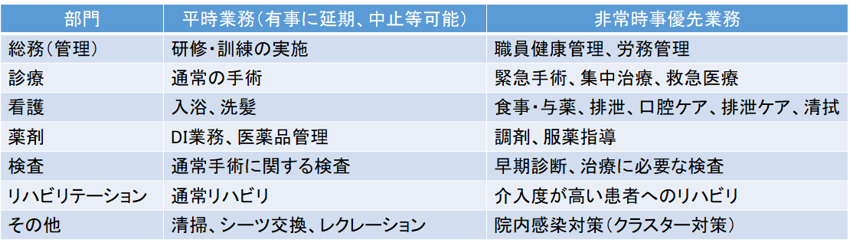

ウ 人的資源、物的資源の洗い出し
感染症発生時には、職員等の人的資源、医療資材等の物的資源が制限されることが想定されるため、平時の状況をリストアップしておき、感染症発生時の具体的なイメージを持っておくことが重要です。特に、個人防護具や手指消毒薬などの医療資材は、感染症発生時には入手が困難となることが想定されるため、１～２ヶ月分備蓄しておくことが推奨されており、県と医療措置協定を締結している場合は、可能な限り２ヶ月分の備蓄に取り組みます。
【平時における人的、物的資源リストの作成例】
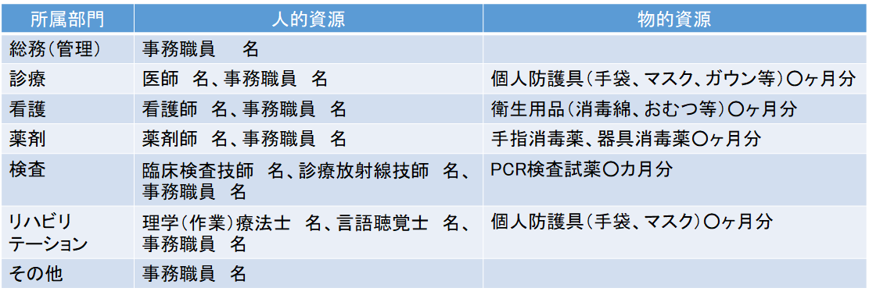

エ 組織体制の確認（平時及び有事）
平時においては、病院長や施設長をトップとし、組織体制図を作成するとともに、各部門が行っている業務をリストアップします。また、感染症有事においては、新型コロナウイルス感染症への対応を踏まえ、設置した部門と部門ごとの担当業務を整理します。また、各担当部門に責任者を配置し、指揮命令系統と役割分担を明確にすることが重要です。

【平時の組織体制（イメージ図）】
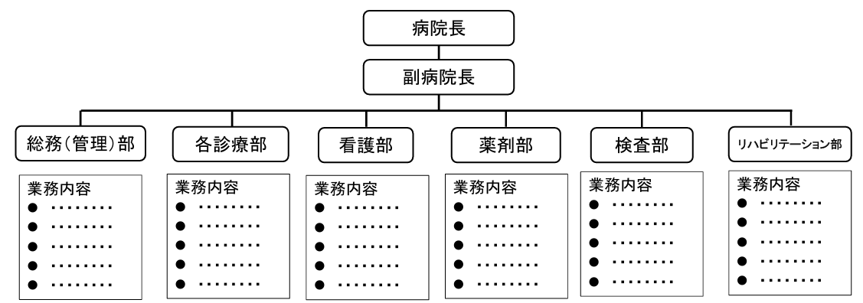

【有事の組織体制（イメージ図）】
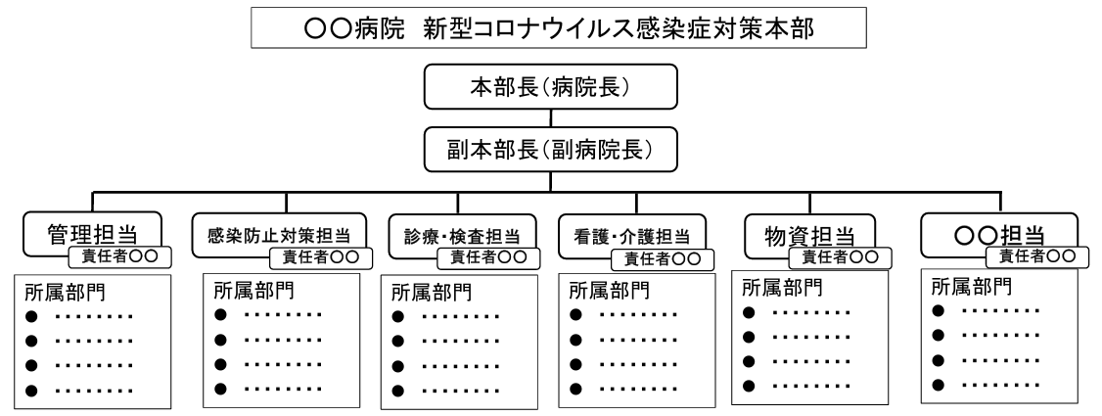

オ 関係機関、連絡先の確認
感染症発生時には、地域の様々な機関と連携した対応が必要となるため、予めその関係機関をリストアップしておくことが重要です。
また、これらの機関が参加する会議や研修会などを通じて、平時から関係機関と「顔の見える関係」を築いておき、有事の際に迅速に対応できる体制を準備しておくことも必要です。
【関係機関の連絡先等（作成例）】
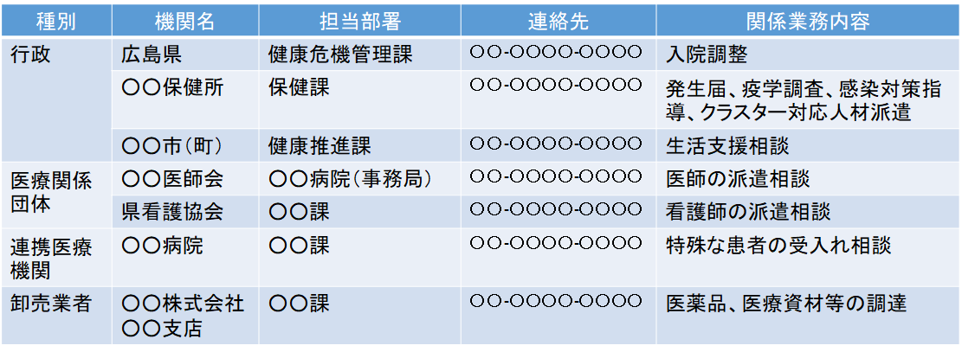

カ 国、県、市町等行動計画、予防計画等の確認
行政機関が策定している各種計画において、自施設がどのような役割が求められているかを確認しておくことが重要であり、このことを各施設のBCPに反映させます。
【関係計画におけるお医療機関の役割（例）】
計画の種類 | 医療機関の役割（抜粋）
広島県感染症予防計画  （第５版） | 施設における感染症の発生予防やまん延防止のための必要な措置を講じるよう努めます。
広島県保健医療計画  （第８次） | 平時から新型インフルエンザ等の発生・まん延時の地域における医療機関の機能や役割分担を明らかにしながら有事に備えるとともに、新型インフルエンザ等の発生・まん延時においては、協定締結医療機関等における協定の履行、感染状況のフェーズに応じた準備体制の迅速かつ確実な稼働などの取組を通じて、通常医療提供体制への影響を最小限にしつつ、感染症医療提供体制の確保を図ります。
広島県新型インフルエンザ等対策行動計画  （第４版） | 新型インフルエンザ等による健康被害を最小限にとどめる観点から、医療機関は、新型インフルエンザ等の発生前から、地域における医療提供体制の確保のため、県と医療措置協定を締結し、院内感染対策の研修、訓練や個人防護具をはじめとした必要となる感染症対策物資等の確保等を推進することが求められます。また、新型インフルエンザ等の患者の診療体制を含めた、業務継続計画の策定及び広島県感染症対策連携協議会等を活用した地域の関係機関との連携を進めることが重要です。

キ BCPひな形への落とし込み
ここまでで整理した自施設に関係する情報をBCPのひな形へ落とし込みます。また、情報が不足している場合は、適宜追加します。これで新型インフルエンザ等対応のBCPの素案（たたき台）が一通り完成します。

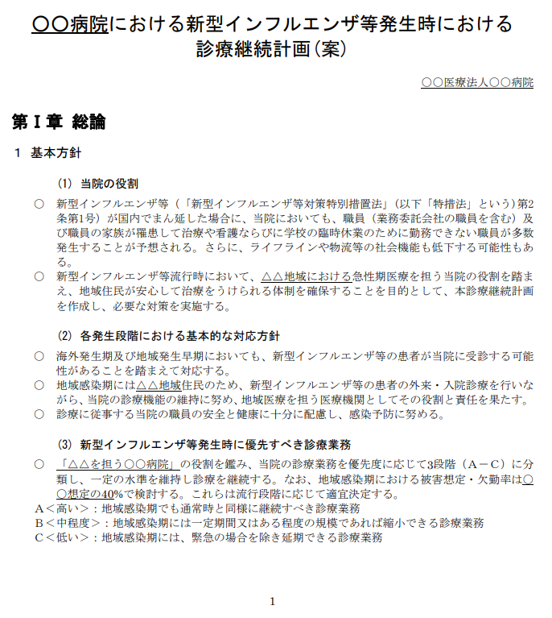
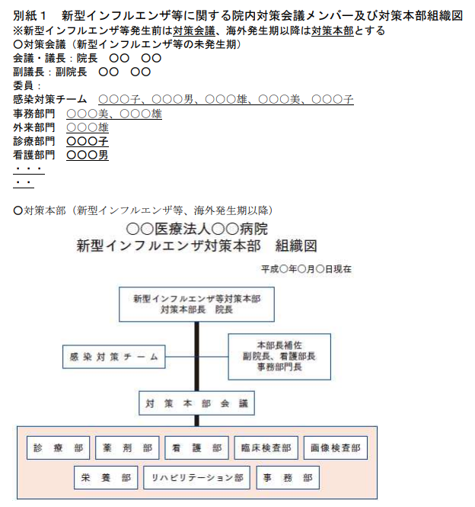

ク 施設内会議でのBCP素案（たたき台）の議論
完成したBCPの素案（たたき台）について、施設内会議で内容を協議します。各部門において予め意見を取りまとめておき、会議の場で共有し、内容の改善方針を決定します。
【BCP策定検討会議の手順】

第１回BCP作成検討会

ケ 検討会等での協議結果を踏まえたBCPの修正・完成
前述のカの会議で出た意見を踏まえ、主担当部門で修正を加え、最終的に施設長が承認し、BCPを完成させます。完成版は施設内で共有します。

目次（例）
第1章 新型インフルエンザ等対応BCPについて
1 診療／業務継続計画（BCP）とは
2 感染症用BCPと自然災害用BCPの違い

第2章 総論
1 基本方針
2 本BCPの策定・変更・周知について
3 意志決定体制
4 意志決定に必要な最新情報の収集・共有化

第3章 新型インフルエンザ等発生時の対応
1 発生段階に応じた対応
2 感染症法の対象となる感染症の概観とその措
置
3 新型インフルエンザ等発生時の対応
（1）平時の対応
（2）初動対応
（3）地域感染期の対応

別紙1～○（関係者連絡先、感染対策備品リスト）

○○病院
新型インフルエンザ等発生時
における診療継続計画

令和７年○月○日
初版策定

（３）BCP活用編
策定したBCPについては、新型インフルエンザ等が発生した際、実際に活用できることが重要です。そのため、策定したBCPを用いて、実際に机上訓練（必要に応じて実働訓練）を行い、感染症対応が必要となったときにこのBCPが使えるかどうかを検証します。そして検証の結果、改善事項が見つかればそれに対応し、必要に応じてBCPを改定します。

【施設版BCP活用のフロー】
- BCPを用いた施設内での机上訓練の実施

② 訓練の振り返り（検証）

③ 要改善事項への対応

④ 改定版BCPの完成

ア BCPを用いた施設内での机上訓練の実施
新型インフルエンザ等が発生した場合の具体的なシナリオを用意し、机上訓練等によるグループワークを実施します。シナリオに沿ってBCPに基づく対応を行い、実際に使えるか確認します。この時、訓練実施の目的（今回の達成目標）を明確にしておくことや、想定される事案の場面への具体的な対応を検討することが重要です。
【机上訓練（グループワーク）の質問・対応事項（例）】
・海外で発生中の原因不明の呼吸器感染症を疑う発熱患者から外来受診の相談があった際の対応
・県内で○○感染症が発生し始めている中で、入所中の高齢者が当該感染症を疑う症状を呈している場合の対応
・院内で複数の病室から○○感染症患者が発生し、職員にも発熱症状を呈する者が出ている場合の院内での対応体制、自施設での必要な支援
・備蓄しているマスクや手袋などのPPEが不足してきた場合、○○感染症への対応を引き続き行うための対応
・院内でクラスターが発生し、医師や看護師などの職員にも欠勤者が増えてきた場合、地域での役割を踏まえた施設責任者としての対応

イ 訓練の振り返り（検証）
策定したBCPを用いた机上訓練を実施した結果、目標が達成できたか、想定していなかった対応が必要であったなどの課題を抽出します。明らかとなった課題について、次回のBCP策定検討委員会などの場において、課題を解決するためのBCPの改定方針を協議します。
【訓練後の検証により必要となる改善事項（例）】
・対策本部設置による指揮命令系統、情報連絡体制の見直し
・感染拡大状況を踏まえた、優先業務内容及び業務量の想定の見直し
・個人防護具や消毒薬、衛生資材等の備蓄量の見直し
・職員の健康管理方法、労務管理方法の見直し
・関係機関連絡先リストの更新
・既存マニュアル・様式等の見直し

抽出された課題・見直し事項をリストアップし、BCP改定方針を決定

ウ 要改善事項への対応とBCPの改定
検討会議での意見を踏まえ、訓練による検証の結果、要改善とされた内容について、各担当部門で必要な修正等を行います。主担当部門などで修正内容を取りまとめ、検討会議での改善方針が反映されているかを確認します。改定案BCPを施設長が承認し、改定版BCPを完成させます。
なお、改定履歴は必ず記録しておきます。
○○病院

新型インフルエンザ等発生時
における診療継続計画

令和○年○月○日改定
（第２版）
【改定履歴】
第１版 令和７年○月○日策定
第２版 令和○年○月○日改定

エ PDCAサイクルによるBCPのブラッシュアップ
BCPについては、このように策定計画の立案（Plan）⇒BCPの策定（Do）⇒訓練による検証（Check）⇒要改善事項への対応（Action）というPDCAサイクルによりブラッシュアップが必要であり、可能であれば、年1回程度訓練を実施し、必要な見直しを行って、より自施設で使いやすいものに反映していくことが効果的です。
行政による新たな計画策定や既存計画の改定、連携すべき関係機関などの環境変化などの機会も活用しながら、定期的な見直しを行います。

【PDCAサイクルによるBCPのブラッシュアップ】
○BCPの策定
検討会開催
関係者共有
○BCPの改定
検証結果を反映、
内容改定
既存マニュアルの見直し

○BCPの策定計画
役割分担
関係情報収集
○机上訓練の実施
検証・振り返り
改善点の抽出

（４）BCP応用編
ここではさらに応用編として、地域版BCPの策定について解説します。
基本的な作成手順は施設ごとのBCPと同じですが、検討する場がそれぞれの施設ではなく、例えば二次医療圏ごとの圏域地域保健対策協議会などの、地域の関係者が参加する会議体などとなります。
令和４年度から実施している新型インフルエンザ等実地訓練については、目指すところはこの地域版BCPを作成することにありますが、地域の中核病院などがBCPを作成した上で、次のステップとして取り組むことが想定されます。

【地域版BCP策定フロー】
- 地域版BCPたたき台の策定（圏域地対協の活用など）
② 地域版BCP（たたき台）を用いた地域における机上訓練
③ 訓練の振り返り（検証）
④ 要改善事項への対応

⑤ 地域版BCPの完成

ア 地域版BCPたたき台の策定（圏域地対協の活用など）
地域版BCPを策定する目的は、新型インフルエンザ等が発生した場合、地域の医療・介護体制を維持するためには、単独の施設だけでは対応が困難であり、関係機関が連携した総合的な対策が必要となるためです。
医療機関や歯科診療所、薬局、訪問看護ステーション、高齢者・介護施設、保健所や市町などの行政機関といった、地域の関係機関が感染症発生時にそれぞれの役割に応じた優先業務を定めるものが地域版BCPです。キーワードは「多職種連携」です。
広島県では圏域地域保健対策協議会があり、このような場で地域版BCPを作成することが想定されます。

【地域版BCPの策定協議体（例）】
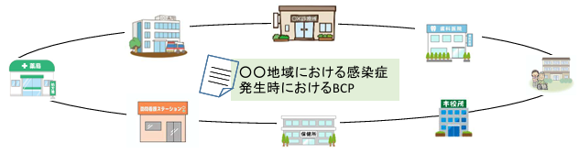
診療所
病院
歯科診療所
高齢者施設
薬局

訪問看護
ステーション
市役所
保健所

地域における多職種連携

○○地域保健対策協議会で地域版BCP策定について協議し、たたき台を作成

イ 地域版BCP（たたき台）を用いた地域における机上訓練
地域版BCPの策定においても、机上訓練を実施することで、有事における各機関の役割分担と連携体制の構築の必要性について、再確認する機会にもなります。
新型インフルエンザ等が発生したシナリオを用意し、地域の多職種が参加する机上訓練（グループワーク）を実施します。施設版BCPの策定と同様に、訓練実施の目的（今回の達成目標）を明確にしておくことや、想定される事案の場面への具体的な対応を検討することが重要であり、地域版BCP（たたき台）が実際に活用できるか確認します。

【地域版BCP策定に資する机上訓練（グループワーク）の質問・対応事項（例）】
・海外で発生していた新型インフルエンザ等について、国内で発生した場合の地域内の情報連携・体制準備
・県域内で新型インフルエンザ等の患者が発生した場合の各機関・施設での対応と情報連携
・高齢者施設においてクラスターが発生し、患者の転院が必要となった場合の地域の各職種・職場の対応
・感染拡大が本格化した際の個人防護具の地域内での融通、職員の応援体制

ウ 訓練の振り返り（検証）
机上訓練を行った後、振り返りを行い、目標が達成できたか、対応が不十分な内容がなかったかなど、たたき台の地域版BCPについて課題の抽出を行います。次回の地対協などの協議の場において、地域版BCPの策定方針を決定します。

【検証により必要となる改善事項（例）】
・地域における感染拡大防止支援体制（クラスター対策）の見直し
・感染拡大状況を踏まえた、各機関における役割分担と優先業務内容の見直し
・地域における個人防護具や消毒薬、衛生資材等の備蓄量の見直し
・行政、医療関係者、社会福祉関係者間の連携体制の強化
・地域における関係機関連絡先リストの更新
・地域版BCPにおけるマニュアル・様式等の必要性の検討

抽出された課題・見直し事項をリストアップし、地域版BCP策定方針を決定

エ 要改善事項への対応と地域版BCPの策定
訓練後の検証の結果、改善が必要とされた内容について、各関係団体で必要な修正等を実施します。事務局で修正内容を取りまとめ、次回の圏域地対協で改善方針が反映されているか確認します。最終案BCPを地対協会長が承認し、地域版BCPを完成させます。
完成させたBCPは、さらにPDCAサイクルを回すことにより、さらにブラッシュアップします。
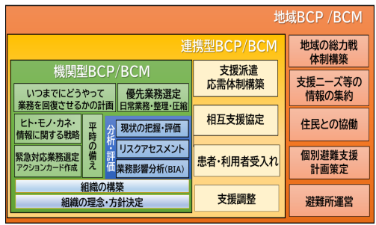
○○地域における
診療・業務継続計画
-新型インフルエンザ等対応版-

令和○年○月○日策定
（第１版）

【厚生労働省医政局事業】
在宅医療の災害時における医療提供体制強化支援事業
専門家委員会（2022年5月策定）
「BCP策定の手引き」～地域BCPのススメ～ より引用
BCM：Business Continuity Management

最後に～手順書作成者からのメッセージ
次なる新型インフルエンザ等が発生した場合に備え、平時からBCPを策定し、これを用いた訓練を実施して、不断の見直しをしておくことが不可欠です。本手順書による作成手順を活用し、各施設や地域の実情に応じたBCPの作成により、自然災害や感染症に強い組織・地域体制の構築を目指していただければ幸いです。
No | 項目 | 実施（完了）日 | 参考事項
１ 事前準備編
 | 主担当部署（担当者）の決定 | - 年 月 日
 | BCP関連情報の収集（資料作成） | - 年 月 日
 | 施設内勉強会（会議）の開催 | - 年 月 日
２ BCP作成編
 | 自施設の役割の把握 | - 年 月 日
 | 組織体制の作成（平時／有事） | - 年 月 日
 | 優先業務の洗い出し | - 年 月 日
 | 人的・物的資源の洗い出し | - 年 月 日
 | 関係機関・連絡先リストの作成 | - 年 月 日
 | 行政機関の関係計画の確認 | - 年 月 日
 | BCPひな形への落とし込み | - 年 月 日
 | 施設内会議でのBCP協議 | - 年 月 日
 | BCPの完成（初版） | - 年 月 日
３ BCP活用編
 | 机上訓練の実施 | - 年 月 日
 | BCPの検証（訓練振り返り） | - 年 月 日
 | 改定版BCPの作成 | - 年 月 日
★新型インフルエンザ等対応BCP策定のためのステップ 進捗管理チェックリスト

３ 参考資料
（１）感染症対応BCPの策定に活用できる公表資料
作成主体 | 公表資料内容等（各作成主体のホームページを参照）
厚生労働省 | ○新型インフルエンザ治療ガイドライン・手引きなど ｜厚生労働省  【大規模・中規模病院向け】  ・「医療機関における新型インフルエンザ等対策 立案のための手引き」 （平成25年9月 暫定 1.1 版）  【診療所、小規模・中規模病院向け】  ・新型インフルエンザ等発生時の診療継続計画作りの手引き  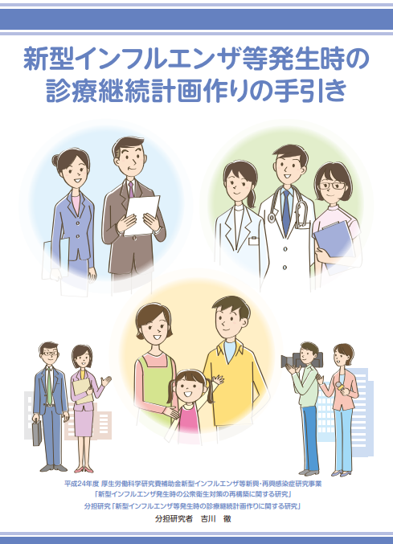  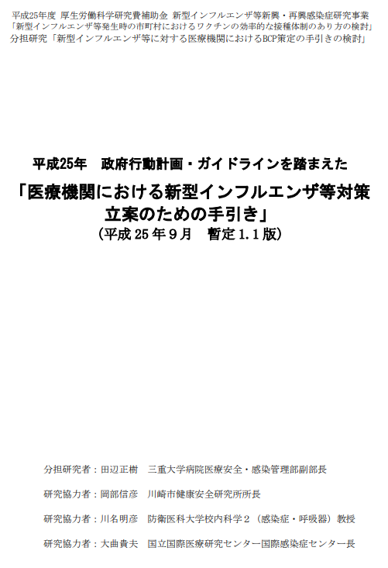  ○介護施設・事業所における業務継続計画（ＢＣＰ）作成支援に関する研修資料・動画｜厚生労働省  【介護施設・事業所向け】  ・介護施設・事業所における業務継続計画作成支援に関する研修・動画  ＜新型コロナウイルス感染症編＞  ・新型コロナウイルス感染症発生時の業務継続ガイドライン  ・様式ツール集  ・感染症ひな型（入所系、通所系、訪問系）  ※例示入りあり、説明動画あり。  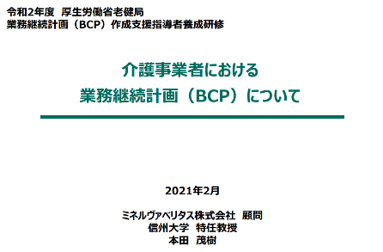  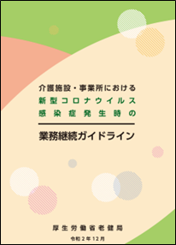  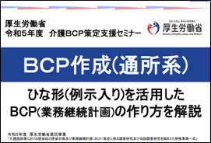

作成主体 | 公表資料内容等
日本医師会 | ○新型インフルエンザ等対策｜新型インフルエンザ｜感染症関連情報｜医師のみなさまへ｜日本医師会  【無床診療所向け、小～中規模病院向け】  ・診療継続計画の作成例  ※日本医師会作成版の記載例がダウンロード可能  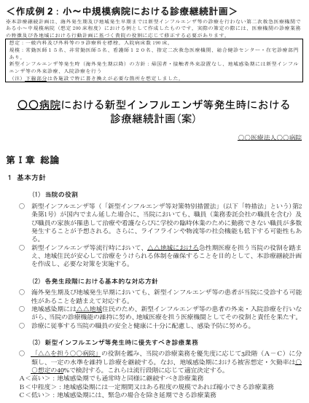  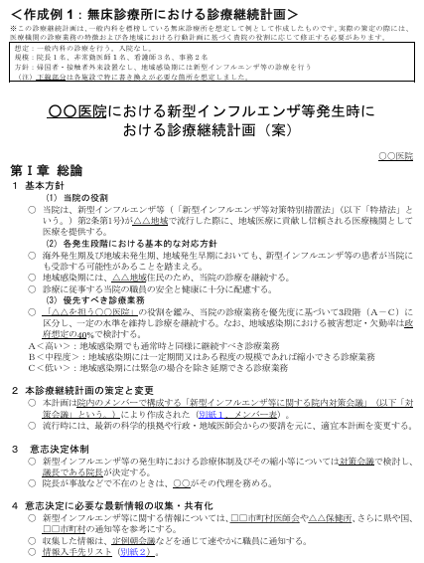
国立国際医療  研究センター | ○各種資料・リンク | 国立研究開発法人 国立国際医療研究センター 国際感染症センター  【病院向け】  ・感染症指定医療機関に求められる役割  ・地域（医師会、保健所、他医療機関）との連携  ・感染症BCPの作成運用のポイント、ひな形 など  ※各種様式あり、解説動画（ガイダンス）あり。  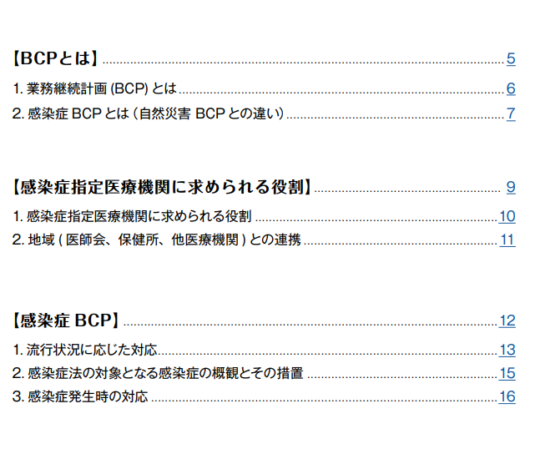  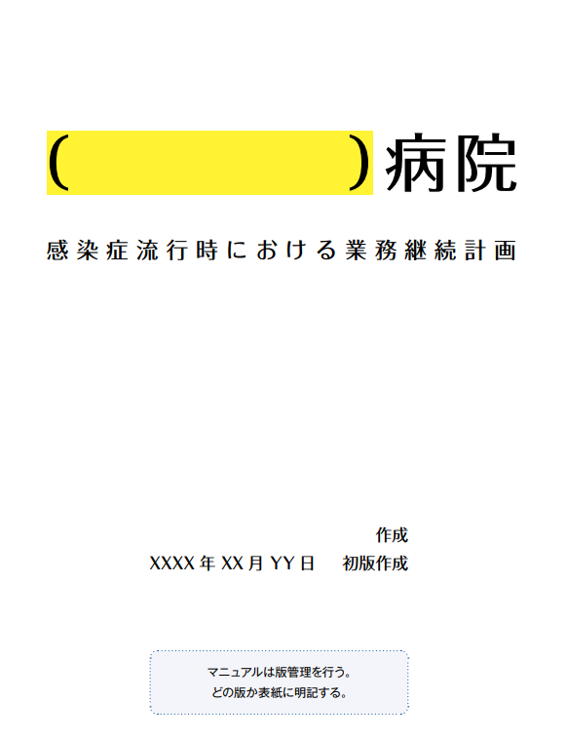

作成主体 | 公表資料内容等
日本歯科医師会 | ○新型インフルエンザ等対策｜歯科医師のみなさま｜日本歯科医師会  【歯科診療所向け】  ・診療継続計画のひな形  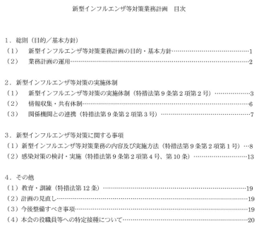  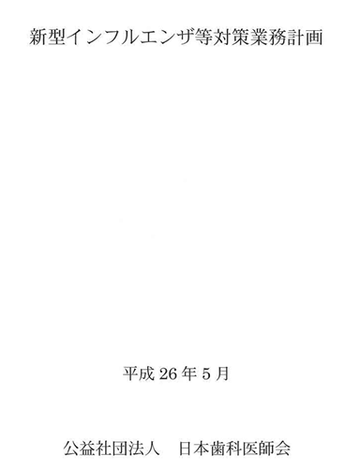
日本薬剤師会 | ○災害対策・感染症対策 ｜日本薬剤師会  【薬局向け】  ・新型インフルエンザ等発生時における業務継続計画（R2改訂版）  ・薬剤師向け感染予防対策、薬局内患者発生時の対応  ※BCP作成例（Word版）がダウンロード可能  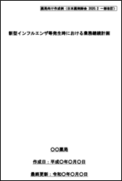  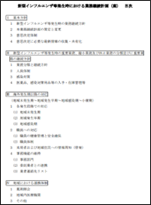

作成主体 | 公表資料内容等
全国訪問看護事業協会 | ○ BCP（業務継続計画）策定について – 一般社団法人全国訪問看護事業協会  【訪問看護事業所向け】  ・業務継続計画のひな形（新型コロナ対応版）、様式集  ・BCP策定のための研修会に関する講義資料のダウンロードが可能  ・研修動画（ダイジェスト版）掲載あり  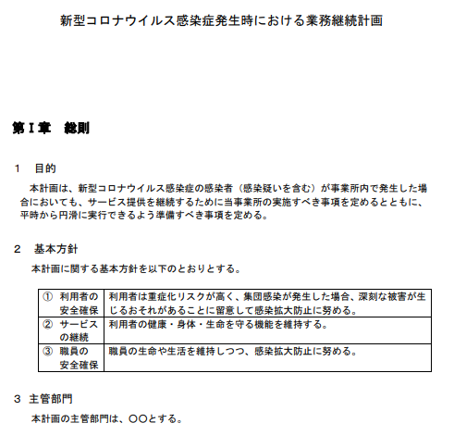  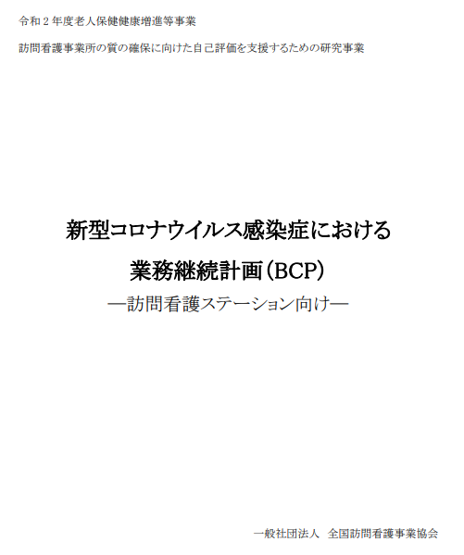
広島県 | ○病院における事業継続計画（ＢＣＰ）策定について | 広島県  【主に病院向け 自然災害用BCP】  ・事業継続計画（BCP）策定のために（令和２年 広島県健康危機管理課作成）  ※自然災害用BCPの策定支援を目的としており、策定における技術的な要領の一助として作成。  【高齢者・介護施設向け】  ・業務継続計画（BCP）の策定方法等について（令和６年９月 広島県医療介護基盤課作成）  ※自然災害と感染症の両方の簡易なBCP策定手順を紹介

（２）新型インフルエンザ等対応BCPひな形（別冊資料）
・新型インフルエンザ等発生時における診療継続計画（病院版）
・新型インフルエンザ等発生時における診療継続計画（診療所版）
・新型インフルエンザ等発生時における業務継続計画（薬局版）
・新型インフルエンザ等発生時における業務継続計画（訪問看護ステーション版）

